Lernziele physikalischer Inhalt: Newtonsche Gesetze
physikalische Methode: Idee→Gesetz→Messen
(Einheit/Gleichheit/Vielfachh.)
Mathematik: Vektoren;
Variablen isolieren
Zeitplan

11.1 Kräfte

(HA) Versuch „Klotz“
²/₂. Std. Kraftpfeile

11.2 Kräftegleichgewicht

2. Std. HA bsv S.44

11.3 Trägheit

3. Std. Rollenspiel: Diskussion Galilei gegen Aristoteles
HA S.117/4
4. Std. Trägheitssatz, DVD esa_ISS: Newston 1

11.4 Straßenverkehr

5. Std. Abfrage Trägheitssatz (→ 7. Std. LZK). HA Beispiele

11.5 Bezugssystem

5. Std.

12. Kraft messen

5. Std. Lückentext: Messgröße, je-desto --> Gesetz, F = ma
HA Bauvorschlag Gummiringkraftmesser
6. Std. DVD esa_ISS: Newton 2
F = ma - Abschätzaufgabe
HA zu F = m a
7. Std. LZK

13.1 Wechselwirkungssatz

8. Std.

13.2 Der Schwerpunkt

9. Std.

Anhang
Arbeitsblätter Klotz
Aufgaben zum Kräftegleichgewicht
Gummringkraftmesser
Stefanysyn-Piper
Kapitelnummerierung angelehnt an Oldenburg, Ikarus Physik7
Normaldruck: Hefteintrag
Schattiert: Hausaufgabe, Vorbereitung, Abfrage

Kursiv: Bemerkungen
Folien

Weiter: V3_Gravitat.doc

../V2_KraftTräg.doc RP, März 09
11.1 Wirkung von Kräften

Versuch „Ball“: Was bewirkt eine Kraft?

- In zwei Dimensionen / In der Tischebene
beobachten und mitnotieren lassen, wie die Kraft die Geschwindigkeit ändert:
Eine Kraft beschleunigt sie ändert den Betrag der Geschwindigkeit
bremst ab “ “ “ “ “
lenkt die Richtung ab ändert die Richtung der Geschwindigkeit
dreht den Ball wenn die Kraft seitlich wirkt.
drückt ihn zusammen.

- Nicht „hebt ihn hoch“, denn in drei Dimensionen kommt später

Kräfte verändern den Betrag oder die Richtung der Geschwindigkeit
oder sie verformen den Körper.

---

Versuch „Klotz“

Aufgabe: Untersuche, welche Bewegungen eine Kraft an einem Klotz bewirken kann!

Aufbau: Dünne Schnur Reißnagel oder Klebeband
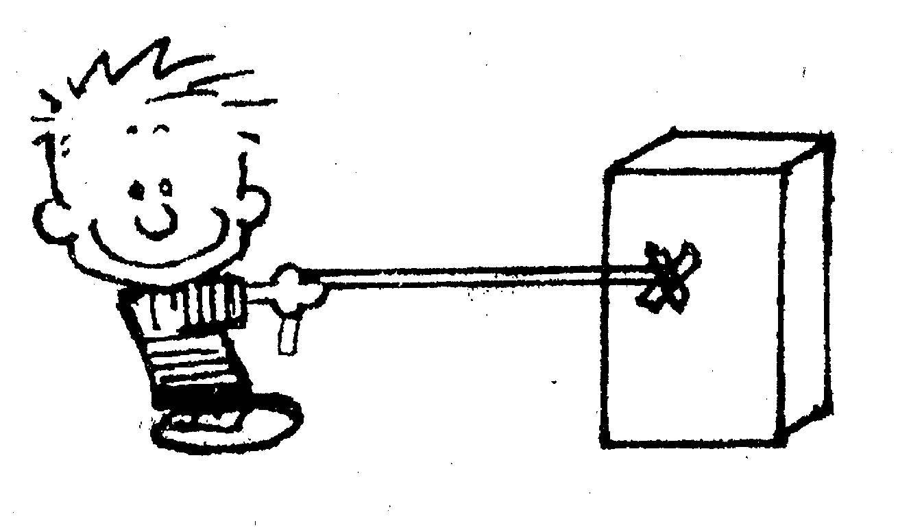

Holzklotz,
Schuhkarton ...

1.
Beschreibung: - Stelle den Klotz auf seine kleinste Seitenfläche
und befestige die Schnur mit einem Reißnagel oder Klebeband daran.
Ziehe an der Schnur und beobachte, was passiert.
- Probiere aus, welche anderen Reaktionen des Klotzes du
durch Verändern des Versuchsablaufs hervorrufen kannst!

Beobachtung: Hausaufgabe

Auswertung: Überlege, welche Eigenschaften der erzeugten Kraft du
in deinen Experimenten verändert hast!

---
beschleunigen, bremsen, rotieren, vorkippen, zurückkippen, seitlich anheben
(gleichbleibende Geschwindigkeit gegen die Reibung, heben, deformieren)

Eine Kraft hat Betrag, Richtung und Angriffspunkt:

→
F (Kraftvektor)

Solche Größen zeichnen wir als Pfeile:
Richtung
Betrag
→
F

Angriffspunkt

11.2 Kräftegleichgewicht

Fortsetzung Versuch „Klotz“: Bitte eine zweite Person, an der Schnur zu ziehen.
Wie kannst du eine weitere Schnur so anbringen und daran ziehen,
dass die Wirkung der ersten „aufgehoben“ wird, also nichts mehr passiert?

Versuche „Skateboard“ Nicht schnalzen lassen!
Aufbau : Körper
→ →
F = -F_{r}

Skateboard

Beschreibung: a) Auf einen (ruhenden) Körper wirken zwei gleich große Kräfte
in entgegengesetzte Richtung.
b) Auf den Körper wirkt keine Kraft

Beobachtung a) und b): Der Körper bleibt in Ruhe.

Zwei entgegengesetzt gleiche Kräfte heben sich auf.

Sie verformen den Körper höchstens.
Es gibt auch mehrere Kräfte im Kräftegleichgewicht.

Beispiel: Ein Laster fährt mit konstanter Geschwindigkeit
Bild schrittweise entwickeln:
Erst nur F_{G} : Der Laster fiele durch den Boden; V: Faust drückt auf die Hand.
ohne Reibung würde er ohne Antrieb immer weiter fahren, wie im Weltall.

→ →

F_Unterlage = -F_Gewicht

→ → →
F_Reib = -F_Motor F_Motor

→
F_Gewicht
HA bsv S.44 /1 Repro, 2 Reorg :
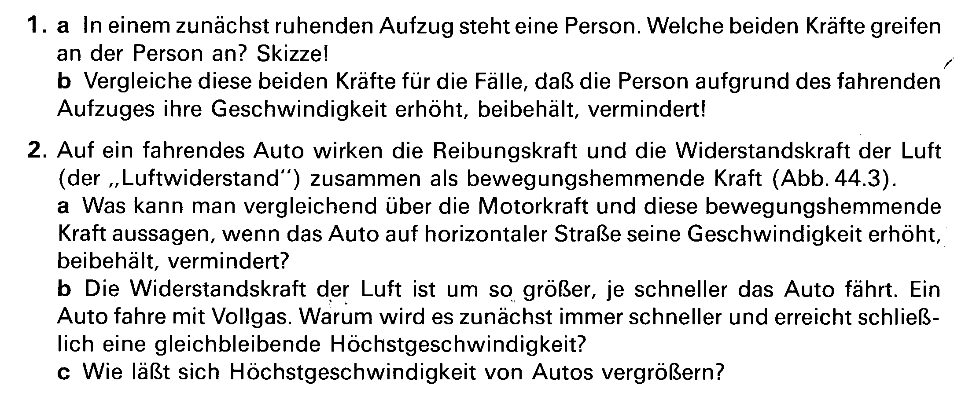

11.3 Trägheit

Material: Aristoteles-Galilei-Kärtchen, Bürsten, ISS-DVD

Versuch: Rolltisch beschleunigen, abbremsen, ausrollen lassen
Anschieben mit Muskelkraft. Warum kommt er bald wieder zum Stillstand?

Leitfrage: Kommt ein Körper ohne Reibung von selbst zur Ruhe?
Diskussion Galilei gegen Aristoteles (a la Dialogo , siehe Fehlvorstellung)
• Kärtchen in zwei Spalten sortieren (Gruppenarbeit)
• zwei Schauspieler diskutieren, unterstützt und kontrolliert durch die Klasse.
• Folie zur Auflösung. Zitat zur Reflexion
HA • Jeder klebt ein Kärtchenpaar ein; Aristoteles’ durchgestrichen.
HA S.117/4 : Hammerwerfer lässt los; Flugbahn auswählen

Bemerkungen
• Das Rollenspiel soll zeigen, dass Aristoteles’ Vorstellung falsch ist,
nicht, dass man sich gleichberechtigt aussuchen kann, was man will!
Es war so ausführlich, weil die Fehlvorstellung erfahrungsgemäß tief sitzt
und in unserer Kulturgeschichte eine bedeutende Rolle gespielt hat.
Während Aberglauben, Esoterik usw. vieles behauptet kann man
in den Naturwissenschaften durch Nachprüfen wahr und falsch unterscheiden.
eritis sicut deus, scientes bonum et malum.
• ... Warum kommt er bald wieder zum Stillstand? Bürstenmodell zur Reibung
• Je weniger Reibung, desto weiter:
Gutes Skateboard, Eisfläche, Aquaplaning, Luftkissenbahn,
Weltraum, Extremfall. Werkzeugtasche der ISS (Wiki, SpOn) November 2008
• Planeten bewegen sich „ewig“, weil am Himmel andere Gesetze gelten??

DVD esa_ISS
Video_TS.VOB

0:00 Vorspann
0:.. Auswahl
--------------------
1:49 Newton 1 = Kapitel 3 dt = 4 min
--------------------
Trägheitsgesetz
2:40 Geschwindigkeit mit Betrag und Richtung
3:22 Skateboard mit Apfel
3:44 Essen im Weltraum
3:50 Sicherheitsgurte
4:15 Kaffeekanne mit Deckel
4:35 Bolzenfalltrick
4:44 Skater auf bewegtem Versuchstisch
5:08 Kräftegleichgewicht mit Schwerkraft
5:45

[
1. Beispiel: siehe Abb. 44.2:
a, c) Gleichgewicht zwischen Gewichtskraft und Federkraft:
Geschwindigkeit bleibt konstant
b, d) Federkraft größer bzw. als Gewichtskraft:
Beschleunigung bzw. Abbremsen.
„e“) ohne Federkraft würde der Körper nach unten beschleunigt = fallen.

Abfrage: Beschleunigen und Bremsen eines Skateboardfahrers mit Metzgerkraftmesser.
]
Material: Bürsten, Skateboard, Luftkissenbahn, Stein, lockerer Hammer,
Schlumpf auf Auto, (kurzer) Bleistift, Papierstreifen, ISS-DVD

Versuche: • Stein fällt mit Schwung
aus 1 m schwach. In Gedanken: Stein fällt aus 1000 m Höhe vorbei.

Was am Stein „weiß", dass er nach der Ostwand mehr „Schwung" hat
und bewirkt damit beim Aufprall mit höherer Geschwindigkeit mehr,
im Gegensatz zu einem Wattebausch?

D.h. Wer oder was merkt sich die Geschwindigkeit? Die Masse!

• Männchen auf Spielzeugauto, Klotz als Wand.
Schüler probieren es mit einem Radiergummi auf dem flachen Handrücken nach.
Nicht schummeln!
Beim Aufprall bzw. beim Losfahren fällt die Figur vom Wagen.

Folie Airbag

Trägheitssatz:

Wirkt auf einen Körper keine Kraft ein, so bleibt er entweder in Ruhe
oder er bewegt sich geradlinig mit gleichbleibender Geschwindigkeit.

... so behält er seine Geschwindigkeit in Betrag und Richtung bei,
insbesondere bleibt er in Ruhe, wenn er vorher in Ruhe war.
Missverständliche/falsche Antwort bei der Ex: „.. oder er bleibt stehen“.

Kräfte beschleunigen einen Körper.
Wirkt keine Kraft, so ändert der Körper seine Geschwindigkeit nicht: er ist träge.
↑ z.B. im Weltall, ohne Reibung ↑ Vektor mit Betrag und Richtung!
DVD ISS

Unterscheide: Im Weltraum ist man schwerelos, aber die Trägheit gibt es wie auf der Erde.
Das Space-Shuttle schiebt einen Astronauten so träge wie eine Lokomotive.

HA Exp. (vorher im U Vorführen), siehe Gärtner, Lehrplanbezogene Heimversuche (bpv):
Ein Stück Papier so schnell unter einem stehenden Stift rausziehen,
dass die Kraft nur ganz kurz wirkt: Zettel mit nassem Finger wegschlagen.

Wenn noch Zeit ist:
• Bürstenmodell zur Reibung
• Hammerkopf auf den Stil klopfen. In Fachsprache formulieren lassen
• Holzscheit am Faden.
Am zweiten Faden wahlweise schnell oder langsam nach unten reißen.
Dann reißt wahlweise der obere oder der untere Faden.

oberer Faden

Holzscheit

unterer Faden

Hand

S.117, 118
42/1 (Versuch Aufprall)

Abfrage Repr: Mit Board gegen Kante fahren ←→ Trägheitssatz
Welche Größen sind Vektoren?
Transf: Hammerkopf lösen

11.4 Straßenverkehr

HA a) Beispiele für Wirkung von Kräften im Verkehr, dazu
b) Beispiele für die Trägheit, wenn ein Körper nicht am Auto festgemacht ist.

zu a) Beschleunigen/bremsen, Richtung ändern, Verformen: ...
zu b) Glatteis, Nackenstütze, Gurt, Airbag, Fahrrad, unbefestigter Koffer: ...

siehe auch Buch S. 116 .

Abfrage: Vorführen lassen am Modellauto mit Männchen. Knetgummi, Tesafilm.

z.B. Ein Schüler führt das Auto, der zweiter ein unbefestigtes Gepäckstück auf dessen Dach
geradlinig gleichförmig.

Auf 3-2-1-0 biegt das Auto ab. Was zeigt der zweite Schüler mit dem Gepäckstück?

Knautschzone vgl. Abschnitt 12, vgl. Klett, Impulse S.102.

Versuch Kartoffelmännchen vorführen. Schüler notieren die Beobachtung mit:
- Aufprall unangeschnallt
- Aufprall mit Gurt, Kopf ① behält Geschwindigkeit bei / ② fällt nach vorne
- Auffahrunfall ohne Nackenstütze: Genickbruch
- Auffahrunfall mit Nackenstütze: Kopf wird nach vorne beschleunigt, macht nichts.

Versuch Bus im Stadtverkehr: Gut festhalten!

Falls Fragen dazu waren und Zeit dafür ist:

11.5 Bezugssystem

2

F_{Rücken - Lehne} = - F_{Lehne - Rücken}
Zum Diagramm vgl.
13. Wechselwirkungssatz
1

Ruhender Beobachter, einfach:
① „Die Lehne übt eine Kraft auf den Fahrer aus und beschleunigt ihn.“
(Beschleunigter Fahrer, verwirrend:
② „Eine Trägheitskraft drückt mich gegen die Lehne.“)

① Beim Kurvenfahren drückt die Seitenwand gegen ihn.
Diese „Zentripetalkraft“ verändert die Richtung seiner Geschwindigkeit.
② Eine unerklärliche „Zentrifugalkraft“ zieht mich nach außen.

Abfrage Trägheitssatz (→ 7. Std. LZK).

[
Skateboard, Metzgerkraftmesser, Expander.
Wägelchen, daran 1kg befestigt, mit 100 g am Faden
Spiralfeder, Maßstabschiene, Wäscheklammern als Marken.
mehrere Schokoladetafeln,
Klammern und Gummis zum Aufhängen,
Klassensatz Kraftmesser, Kopie ~„Heimversuche“ S. 26
]
12. Kraft messen

Um eine physikalische Größe zu messen, suchen wir erst eine ____________________ aus:
. . größer die Kraft, . . . . .
- stärker . . . . . . . . . . . . sie einen bestimmten Körper
- stärker . . . . . . . . sie unsere Schraubenfeder
- schwerere Körper kann sie . . . . . . . .
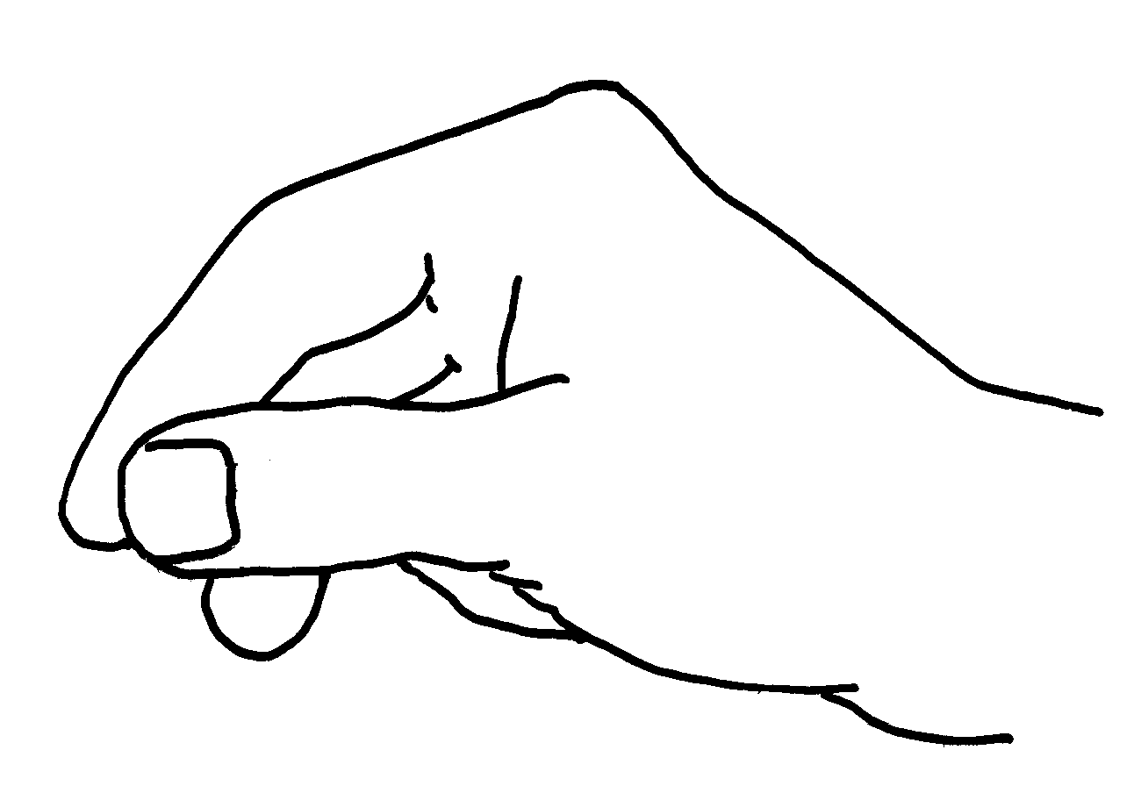
Versuch: Wägelchen beschleunigen 1 kg, . . .
a) mit einem . . . . . . . . . . . .
b) mit einer . . . . . . . . . . . . . .

Wir wählen eine . . . . . . . . . . . . . . und eine ___________________ :
1 . . . . . . ist die Kraft, die einen Körper von . . . in . . . um . . . beschleunigt.
(1 Newton)

Wir können die _______________________ von zwei Kräften bestimmen:
Ein Newton dehnt eine Feder genauso weit wie das Gewicht einer Tafel Schokolade.
Um die ______________________ festzulegen, erforschen wir ein . . . . . . :
- gleicher Körper, doppelte Kraft → doppelte Beschleunigung usw.
- gleiche Beschleunigung, doppelte Kraft → doppelt so schwerer Körper usw.
Die Kraft ist proportional zur . . . . . und zur . . . . . . . . . . . . . . : F ~ m , F ~ a
2. Newtonsches Gesetz

Als Messgerät ist es für uns praktischer, einen Kraftmesser aus einer „Feder“ und einer Skala zu bauen:
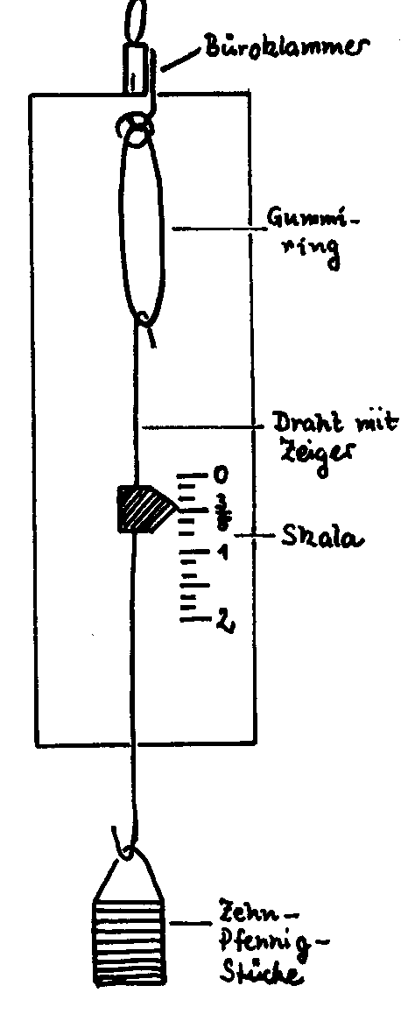

Zehn-Cent-Stücke
Ein Gummiringkraftmesser

Bauvorschlag (siehe Abbildung):
An die Büroklammer hängst du den Gummiring und den Pappstreifen, der später die Skala tragen soll.
Befestige das Drahtstück mit dem Zeiger am Gummiring.
Hänge den Kraftmesser mit einem Bindfaden frei beweglich auf.

25 Zehn-Cent-Stücke
haben zusammen
ein Gewicht von 1 N.

Klebe je fünf Münzen mit Tesafilm
zu kleinen Paketen zusammen
und versieh sie mit einer Schlaufe.
Stelle nun eine Skala mit Marken
in Schritten von 0,2 N her.

Schreibe Deinen Namen auf den Kraftmesser.
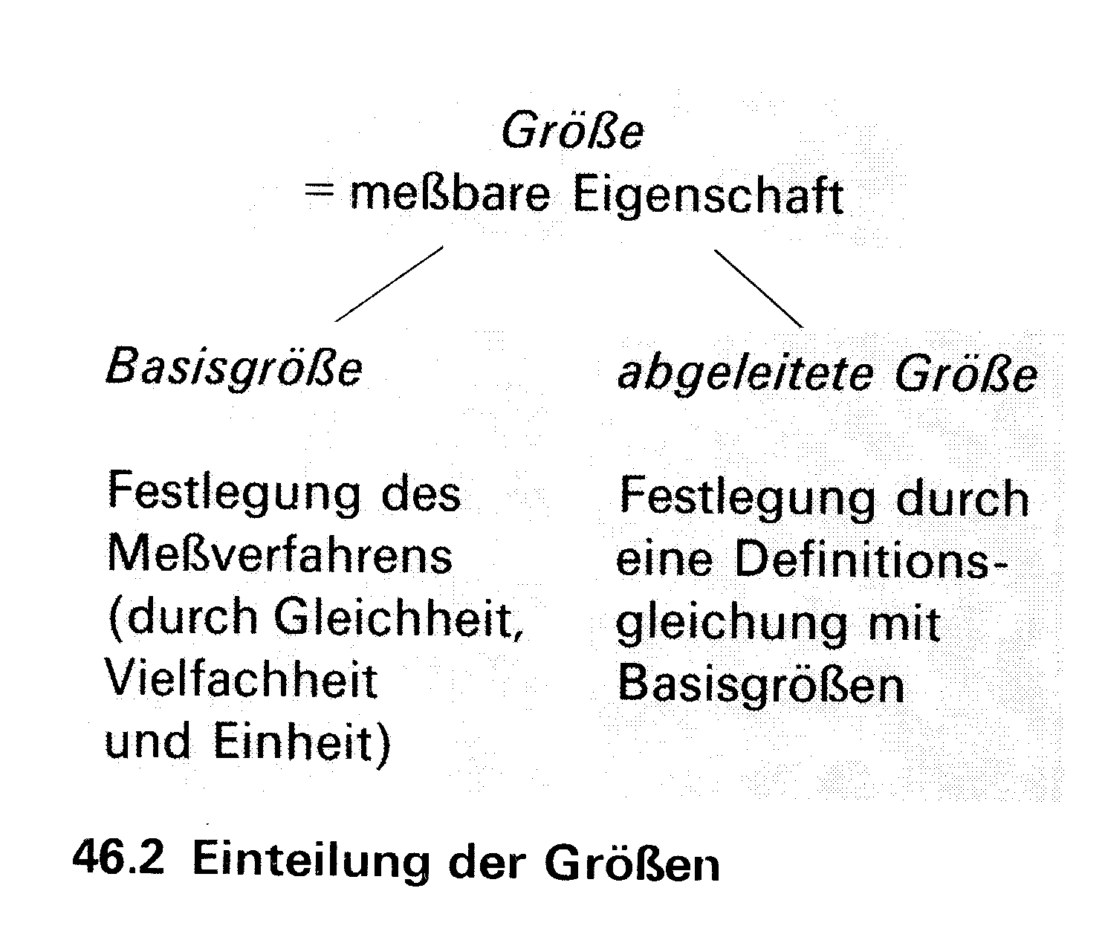
12. Kraft messen (
Siehe das Blatt mit Lückentext!
Um eine physikalische Größe zu messen,
suchen wir erst eine Wirkung aus:
Je größer die Kraft, desto
- stärker beschleunigt sie einen bestimmten Körper
- stärker verformt sie unsere Schraubenfeder
- schwerere Körper kann sie anheben.
vgl. bsv Feuerlein Physik 1, Abb. 46.2 )
Versuch: Wägelchen beschleunigen
a) mit einem Gewichtsstück (M+m!) 1 kg, 2 kg, ... ´ Zugkraft
b) mit einer Schraubenfeder
Feder

Wir wählen eine Messvorschrift und eine Einheit:
1 Newton ist die Kraft, die einen Körper von 1 kg in 1 s um 1 $\frac{m}{s}$beschleunigt.

1 N = 1 kg · ^{m}/_{s} /s (1 Newton)

Wir können die Gleichheit von zwei Kräften bestimmen:
Ein Newton dehnt eine Feder genauso weit wie das Gewicht einer Tafel Schokolade.

Um die Vielfachheit festzulegen, erforschen wir ein Gesetz
- gleicher Körper, doppelte Kraft → doppelte Beschleunigung usw.: F ~ a
- gleiche Beschleunigung, doppelte Kraft → doppelt so schwerer Körper usw.: F ~ m
Je leichter der Körper ist, desto stärker wird er beschleunigt.
zwei Tafeln Schokolade
Die Kraft ist proportional zur Masse und zur Beschleunigung: F ~ m · a .
Man wählt die einfachste Möglichkeit dafür:

F = m · a Newtonsches Gesetz

Diese kurze und exakte Formulierung umfasst auch den Trägheitssatz:
Wirkt auf einen Körper keine Kraft, so wird er nicht beschleunigt (F=0 ⇒ a=0).
Galilei: „Das Buch der Natur ist in der Sprache der Mathematik geschrieben”.

Messgerät:
Für uns ist es praktischer, einen Kraftmesser aus einer „Feder“ und einer Skala zu bauen:

Ein Gummiringkraftmesser

Bauvorschlag
...

25 Zehn-Cent-Stücke
haben zusammen
ein Gewicht von 1 N.

...

Abschätz-Aufgabe, DVD esa_ISS Newton 2, dann LZK .

HA: 128/5, je nach Niveau a, b, oder c

Aufgabe: Welcher Körper wiegt 1 N? Suche einen!
Abschätz- Aufgabe

(gepunktete Spalte nicht abschreiben)

Wähle eine beschleunigte Bewegung: . . . . . . . . . . . . . . . . . . .

*Schätze
(Einheiten nicht vergessen.
Verwende [ v ] = ^{m}/_{s} !)

Endgeschwindigkeit* v_{end} = (geg.)

- Anfangsgeschwindigkeit v₀ = (geg.)

= Differenz Δv = = .

Benötigte Zeit* Δt = (geg.)

⇒ Beschleunigung a = = .

Masse des Körpers* m = (geg.)

⇒ Beschleunigende Kraft F = =

Antwort: Die Kraft von . . . N beschleunigt

den Körper von . . . kg

in . . . s von . . . ^{m}/_{s} auf . . . ^{m}/_{s} .

DVD esa_ISS
Video_TS.VOB

0:00 Vorspann
0:.. Auswahl
--------------------
1:49 Newton 1 = Kapitel 3 dt = 4 min
--------------------
Trägheitsgesetz
2:40 Geschwindigkeit mit Betrag und Richtung
3:22 Skateboard mit Apfel
3:44 Essen im Weltraum
3:50 Sicherheitsgurte
4:15 Kaffeekanne mit Deckel
4:35 Bolzenfalltrick
4:44 Skater auf bewegtem Versuchstisch
5:08 Kräftegleichgewicht mit Schwerkraft
5:45

0:.. Auswahl
--------------------
6:00 Newton 2 = Kapitel 4 dt = 5 min
--------------------
Krafttraining in der Schwerelosigkeit
6:40 Gewicht / Masse
7:15 Unterschiedliche Kugeln anblasen
7:40 F = ma
7:50 Im Schwimmbad (didaktisch schlecht)
8:10 Eisläufer anstoßen: m variiert
8: Magnetwägen
9:00 F = ma
9:25 Fallender Apfel / Fallende Apfeltüte
9:38 Fallendes Papier/ Fallendes Knäul
9:50 Reibung
10:00 Skateboard rollt aus/ Papier hat Luftwiderstand
10:40 Gedankenversuch Vakuum
Mehr schwere = mehr träge Masse. a gleich

--------------------
11:10 Newton 3 = Kapitel 5 dt = 3 min
--------------------
11:30 ISS-Batterie (80 kg) beschleunigen
11:43 action = reaction
12:28 Skater verschiedener Masse beschleunigen
12:42 Ball hin und her werfen
12:48 Schlittschuhfahrer spielen Newtonpendel
13:30 Newtonpendel u.a. mit Billardkugeln m -> 2m
13:58 Raketenstart

14:15 Newton 1, 2, 3

-------------------------------------
14:30 Warum Forscher werden? = Kapitel 6, 7
-------------------------------------
16:16 Abspann
16:42 Ende

Dann wieder Auswahl

13.1 Wechselwirkungssatz

Versuch 1. auch mal mit einer Stange,
auch mal ziehen,
auch mal mit Kraftmesser (ca. 30 N)
F_{l} = -F_{r}
Dabei auf den unten eingerahmten Satz
hinarbeiten

l stößt r ab, r hält dagegen oder: r stößt sich ab, l hält dagegen
⇒ Beides ist gleichwertig.

Übt ein Körper eine Kraft auf einen zweiten aus,
so übt der zweite stets auch eine
gleich große, entgegengesetzt gerichtete Kraft
auf den ersten aus.
actio = -reactio

Versuch 2. „Jetzt so halten, dass der eine Kraftmesser nichts anzeigt"
l versucht zu ziehen, aber r lässt locker ⇒ geht nicht.

Otto von Guericke (Magdeburg): Zur Illustration die Halbkugeln vorzeigen.
Nur acht Pferde auf einer Seite hätten auch gereicht.

3. Ein Ende der Kraftmesserkette festbinden ⇒
ändert nix, alle zeigen die gleiche Kraft F an.
→
F
→
-F
→
F

4.

½ kg an einen bzw. an eine Kette aus Kraftmessern hängen.
“Kette“ ⇒ Alle Kraftmesser zeigen die gleiche Zugkraft an.
F
Fehlvorstellung ohne Normgewicht: die Kraft werde aufgeteilt.

Versuch Kugelstoßpendel = Newton-Pendel
① beschleunigt ② , ② bremst dafür ① .
1 2

HA 133/1 „erkläre folgende Situationen“ a, b, c, d

experimentelles Referat:
133/3a, b Inhalte aus dem Unterricht einbauen
oder
133/3e, “b“

13.2 Gemeinsamer Schwerpunkt

Rückstoß: Wo stößt sich eine Rakete ab?
Sprung vom vollbesetzten/leeren Boot

Spielwaggons mit Magneten und variabler Masse
Zwei Skater werfen sich einen Mineralwasserkasten zu: Wurfmasse zu klein!
An ihren ausgestoßenen Gasen.

133/2 Bsp.: Sprung auf die Erde: Aufgabe S. 133 „kleiner Prinz“, Lösung S.135 „Alfons“

Wenn man einen Körper im Schwerpunkt unterstützt,
dann bleibt er im Gleichgewicht.

Auch wenn sich ein Körper vom anderen abstößt,
bleibt ihr gemeinsamer Schwerpunkt unverändert:

Beispiel: Damit eine Rakete beschleunigen kann,
müssen ihre Düsen den Strahl in die Gegenrichtung ausstoßen.

Versuch Luftballon sausen lassen.

Das Folgende nur optional:

Bild zur Vorüberlegung auf Klapp-Overheadfolie erst ohne, dann mit Skatern.

F_{l} = - F_{r}

x
v_{l} Schwerpunkt v_{r}

Die Waage bleibt im Gleichgewicht!

Versuch: Zwei Körper mit verschiedenen Massen auf der Luftkissenbahn.
Der leichte Stoßpartner wird schneller als der schwere.

Klapp-Folie, nicht abzeichnen lassen.

F_{l} = - F_{r}
m_{l} ·a_{l} = - m_{r} ·a_{r}
v_{l} v_{r}
aber m_{l} < m_{r}
dann ist a_{l} > a_{r}

Versuch Wasserrakete:
Der gemeinsame Schwerpunkt von Rakete und Strahl bleibt unverändert,
aber sie fliegen in entgegengesetzte Richtungen davon.

Versuch Pendelwagen:

Schwerpunkt bleibt x
Pendel

Wagen

Versuch „Klotz“

Aufgabe: Untersuche, welche Bewegungen eine Kraft an einem Klotz bewirken kann!

Aufbau: Dünne Schnur Reißnagel oder Klebeband

Holzklotz,
Schuhkarton ...

1.
Beschreibung: - Stelle den Klotz auf seine kleinste Seitenfläche
und befestige die Schnur mit einem Reißnagel oder Klebeband daran.
Ziehe an der Schnur und beobachte, was passiert.
- Probiere aus, welche anderen Reaktionen des Klotzes du
durch Verändern des Versuchsablaufs hervorrufen kannst!

Beobachtung: Hausaufgabe

Auswertung: Überlege, welche Eigenschaften der erzeugten Kraft du
in deinen Experimenten verändert hast!

Versuch „Klotz“

Aufgabe: Untersuche, welche Bewegungen eine Kraft an einem Klotz bewirken kann!

Aufbau: Dünne Schnur Reißnagel oder Klebeband

Holzklotz,
Schuhkarton ...

1.
Beschreibung: - Stelle den Klotz auf seine kleinste Seitenfläche
und befestige die Schnur mit einem Reißnagel oder Klebeband daran.
Ziehe an der Schnur und beobachte, was passiert.
- Probiere aus, welche anderen Reaktionen des Klotzes du
durch Verändern des Versuchsablaufs hervorrufen kannst!

Beobachtung: Hausaufgabe

Auswertung: Überlege, welche Eigenschaften der erzeugten Kraft du
in deinen Experimenten verändert hast!

Aufgaben zum Kräftegleichgewicht aus bsv, Feuerlein, Physik 1

Ein Gummiringkraftmesser

Bauvorschlag (siehe Abbildung):
An die Büroklammer hängst du den Gummiring und den Pappstreifen, der später die Skala tragen soll.
Befestige das Drahtstück mit dem Zeiger am Gummiring.
Hänge den Kraftmesser mit einem Bindfaden frei beweglich auf.

25 Zehn-Cent-Stücke
haben zusammen
ein Gewicht von 1 N.

Klebe je fünf Münzen mit Tesafilm
zu kleinen Paketen zusammen
und versieh sie mit einer Schlaufe.
Stelle nun eine Skala mit Marken
in Schritten von 0,2 N her.
Zehn-Cent-Stücke

Schreibe Deinen Namen auf den Kraftmesser.

Ein Gummiringkraftmesser

Bauvorschlag (siehe Abbildung):
An die Büroklammer hängst du den Gummiring und den Pappstreifen, der später die Skala tragen soll.
Befestige das Drahtstück mit dem Zeiger am Gummiring.
Hänge den Kraftmesser mit einem Bindfaden frei beweglich auf.

25 Zehn-Cent-Stücke
haben zusammen
ein Gewicht von 1 N.

Klebe je fünf Münzen mit Tesafilm
zu kleinen Paketen zusammen
und versieh sie mit einer Schlaufe.
Stelle nun eine Skala mit Marken
in Schritten von 0,2 N her.
Zehn-Cent-Stücke

Schreibe Deinen Namen auf den Kraftmesser.
19.11.2008
"Endeavour"-Astronautin verliert Werkzeugtasche

"Oh, super", entfuhr es Stefanyshyn-Piper, als ihr während des knapp siebenstündigen Außeneinsatzes in der Nacht zum Mittwoch das Missgeschick unterlief. Die rucksackgroße Werkzeugtasche entglitt der Astronautin, als sie gerade von ihren Handschuhen und aus dem Inneren der Tasche Fett entfernte, das aus einer Werkzeugpistole ausgetreten war. Zuvor war eine Schmierpistole in der Tasche explodiert.
Das Werkzeugset ist einer der größten Gegenstände, den je ein Raumfahrer im All verloren hat. Herumfliegende Objekte können im Prinzip eine große Gefahr für Raumfähre und die ISS darstellen. Im konkreten Fall bemühen sich die Nasa-Offiziellen jedoch darum, die Öffentlichkeit zu beruhigen. Die verlorene Tasche stelle kein Problem dar. Wenige Stunden nach dem Zwischenfall sei das Objekt bereits rund vier Kilometer von der an die ISS angedockten Fähre entfernt gewesen. „Sie ist auf einem guten Weg weg von uns“, sagte Flugdirektorin Ginger Kerrick.

Das Missgeschick hatte auch keine kurzfristigen Folgen, weil Stefanyshyn-Pipers am Einsatz beteiligter Kollege Steve Bowen eine ebensolche Werkzeugtasche bei sich hatte, die sie dann gemeinsam nutzen konnten. Die Astronauten reinigten das Drehgelenk eines der drei Sonnensegel der Raumstation und brachten an der ISS Ersatzteile an. Es war der erste von vier geplanten Außeneinsätzen der 15-tägigen „Endeavour“-Mission.

...
Im März 2001 löst sich beim Astronauten Jim Voss bei Arbeiten an der ISS eine Halterung für die Sicherung der Raumfahrer vom Roboterarm des Space Shuttles und trieb ins All. Etwas später müssen die Triebwerke der „Discovery“ gezündet werden, weil die Fähre einem Stück Weltraumschrott ausweichen soll.
...
Die „Endeavour“ hatte in der Nacht zum Montag an der ISS angedockt. Zur Fracht der Raumfähre gehören ein Wasseraufbereitungssystem, ein Kühlschrank, neue und komfortablere Schlafplätze und ein Fitnessgerät. Zudem soll eine Wasserwiederaufbereitung mit einem komplett geschlossenen Wasserkreislauf getestet werden, die sogar Kondenswasser und Urin wieder zu Trinkwasser verarbeitet.
chs/AFP/AP

